DOCUMENTO DEI REQUISITI
Il Giuoco dell’Orca
Versione 1.0 16 dicembre 2022

Autori: Brugnola Paolo, Fasano Samuele, Meroni Francesco

Indice
Sommario

INTRODUZIONE 3
1 SCOPO DEL DOCUMENTO DEI REQUISITI 3
2 SCOPO DEL PRODOTTO DA REALIZZARE 3
3 DEFINIZIONI, ACRONIMI. E RIFERIMENTI 3
4 RIASSUNTO DEL DOCUMENTO 3
DESCRIZIONE GENERALE 4
1 PROSPETTIVE SUL PRODOTTO 4
2 FUNZIONI DEL PRODOTTO 4
3 CARATTERISTICHE DEGLI UTENTI 4
4 VINCOLI GENERALI 4
5 ASSUNZIONI E DIPENDENZE 4
REQUISITI SPECIFICI 5
1 REQUISITI FUNZIONALI 5
2 REQUISITI NON FUNZIONALI 5
3 REQUISITI DI DOMINIO 5
4 MODELLO UML 5
5 EVOLUZIONE DEL SISTEMA 5

INTRODUZIONE

1 SCOPO DEL DOCUMENTO DEI REQUISITI
Il progetto descritto in questo documento ha come scopo la realizzazione del gioco chiamato “Giuco dell’Orca”.

2 SCOPO DEL PRODOTTO DA REALIZZARE
Il gioco è caratterizzato da un tabellone di gioco sul quale gli utenti spostano le loro pedine in avanti in base al numero dato dal dado, che mostra un numero casuale da 1 a 6. Il tabellone è caratterizzato dalle caselle e ognuna di esse contiene una domanda, la quale viene stampata in output quando un giocatore ci capita sopra e alla quale lo stesso giocatore deve rispondere giustamente tra quattro possibilità. Tutte le domande sono contenute nel Domandiere, dal quale vengono estratte casualmente le domande. Alle caselle, in modo casuale, sono associati anche degli imprevisti, che possono influenzare la partita di un giocatore in modo positivo o negativo, per esempio far avanzare o retrocedere la pedina di un giocatore.
Nel caso in cui due giocatori dovessero finire sulla stessa casella, i due iniziano a lottare. La lotta consiste nel lancio del dado per tre volte di fila e il giocatore che ottiene il punteggio più alto vince la battaglia e prende i punti dell’avversario.
Per terminare il gioco, il giocatore deve arrivare esattamente sulla casella finale. Nel caso in cui il dado supera il valore della casella finale, il giocatore deve tornare indietro del valore in eccesso.
Il gioco termina quando un giocatore con punteggio maggiore di zero arriva sulla casella finale. Nel caso in cui un giocatore arrivi sulla casella finale ma possiede zero punti, viene rimandato all’inizio del tabellone.

3 DEFINIZIONI, ACRONIMI E RIFERIMENTI
Niente da specificare.

4 RIASSUNTO DEL DOCUMENTO
Si realizzerà il “giuco dell’orca” che è una versione del gioco dell’oca. Oltre alle caratteristiche elencate prima, il programma deve permettere di giocare al gioco, ma deve permettere anche di forzare il sistema impartendo dei comandi appositi per testare tutte le possibilità: per esempio per testare la lotta dovrei poter fare un preciso numero con il dado.

DESCRIZIONE GENERALE

1 PROSPETTIVE SUL PRODOTTO
Il sistema informativo verrà realizzato in modo tale da poter essere utilizzato da tutti gli utenti che vorranno giocarci.

2 FUNZIONI DEL PRODOTTO
Questo software può essere utilizzato sia tra gli amici che tra i familiari divertendosi a giocare senza mai stufarsi.

3 CARATTERISTICHE DEGLI UTENTI
Gli utenti coinvolti nel software sono i giocatori che partecipano alla partita. Essi dovranno solamente tirare il dado per mandare avanti la propria pedina e rispondere alle domande che gli verranno poste.

4 VINCOLI GENERALI
Il software non è utilizzabile online, ma solamente disponendo dei file del gioco.
All’interno del gioco, il giocatore è identificato solamente con il nome, il punteggio, la pedina e non altri parametri.

5 ASSUNZIONI E DIPENDENZE
Il software dipende dagli altri programmi del pacchetto, ai quali si interfaccia durante l’esecuzione.

REQUISITI SPECIFICI

1 REQUISITI FUNZIONALI
- Gli utenti possono inserire il proprio nome e la propria pedina all’inizio del gioco
- Possibilità per i giocatori di tirare il dado
- Possibilità per i giocatori di rispondere alle domande poste dal gioco
- Viene proclamato il vincitore

2 REQUISITI NON FUNZIONALI
- Verifica se la risposta alla domanda sia corretta
- Verifica se un giocatore vince, in questo caso la partita finisce

3 REQUISITI DI DOMINIO
Per il funzionamento del software è necessario usare un computer.

4 MODELLO UML
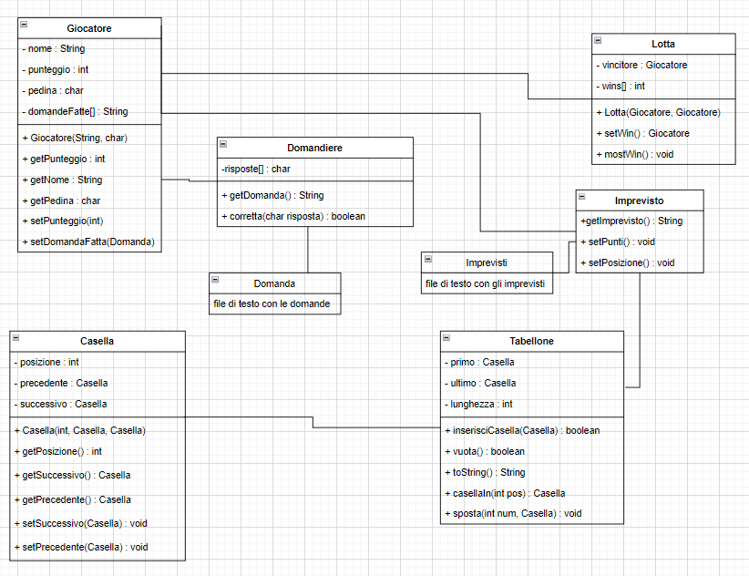

5 EVOLUZIONE DEL SISTEMA
Inizialmente si realizzerà il prodotto in modo standard e seguendo le indicazioni che ci sono state fornite. In futuro si potrà pensare a migliorare il sistema, rendendolo più dinamico e magari aggiungendo anche una parte grafica, che renderà molto più bello il gioco, ma anche più intuitivo per l’utente, che si potrà interfacciarsi ad un gioco con la grafica e non ad un terminale.

